Supplementary Information

State-dependent auditory-reward network connectivity predicts degree of pleasure to music
Kazuma Mori ^{1,2,3} and Robert Zatorre ^{1,4,5}

¹ Montreal Neurological Institute, McGill University
² Graduate School of Information Science and Technology, Osaka University
³ Center for Information and Neural Networks (CiNet), National Institute of Information and Communications Technology (NICT)
⁴ International Laboratory for Brain, Music and Sound Research
⁵ Centre for Research in Brain, Language and Music

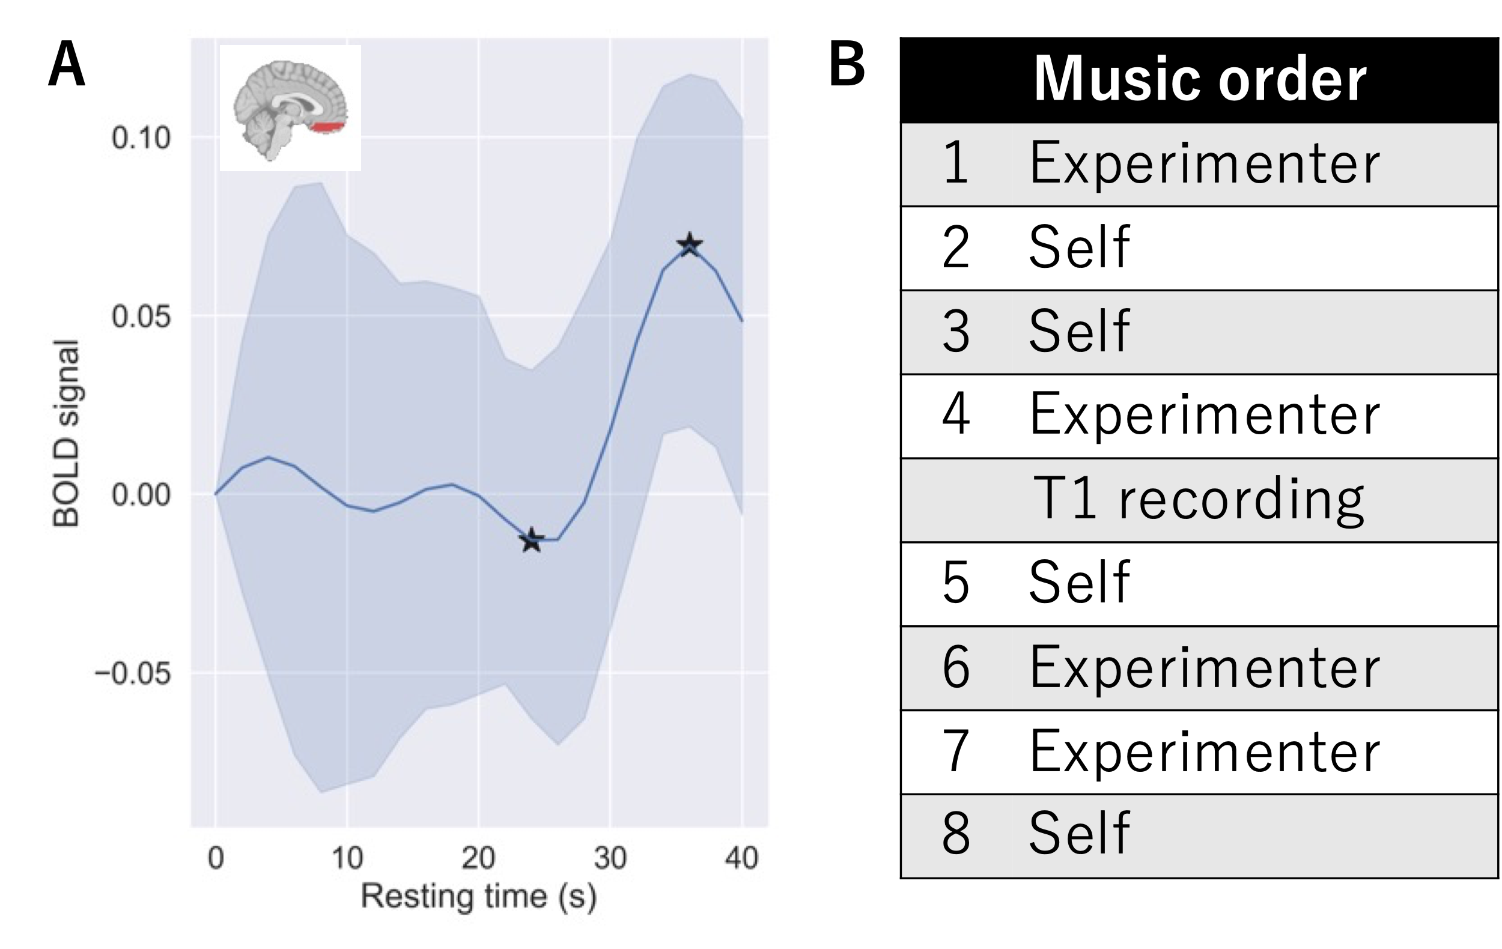

Fig. S1. (A) Anticipation effect emerged in vmPFC during rest immediately before music listening. vmPFC ROI was merged bilateral ‘Rectus’ and ‘OFCmed’ in AAL3 (1). Linear mixed model analysis showed a significant difference between max (36 s) and min (24 s) points displayed as star marks (Satterthwaite’s approximation p = .020) (2). (B) The music order of Experiment 1 was pseudo-randomized to evoke unpredictability and anticipation in participants. vmPFC, ventromedial prefrontal cortex.

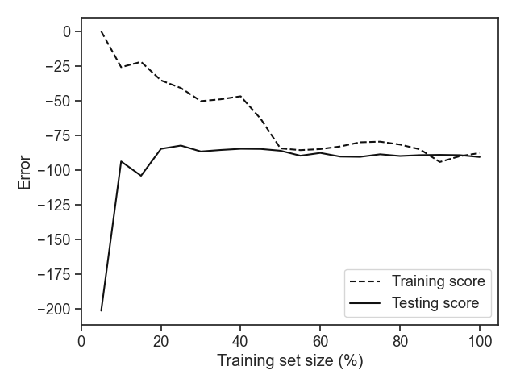

Fig. S2. The results of learning curve analysis for leave-one participant-out cross-validation (LOPOCV) analysis by auditory-reward RSFC in Experiment 1. After training set size beyond 50 % (n=19), classification accuracy shows convergent and stability.

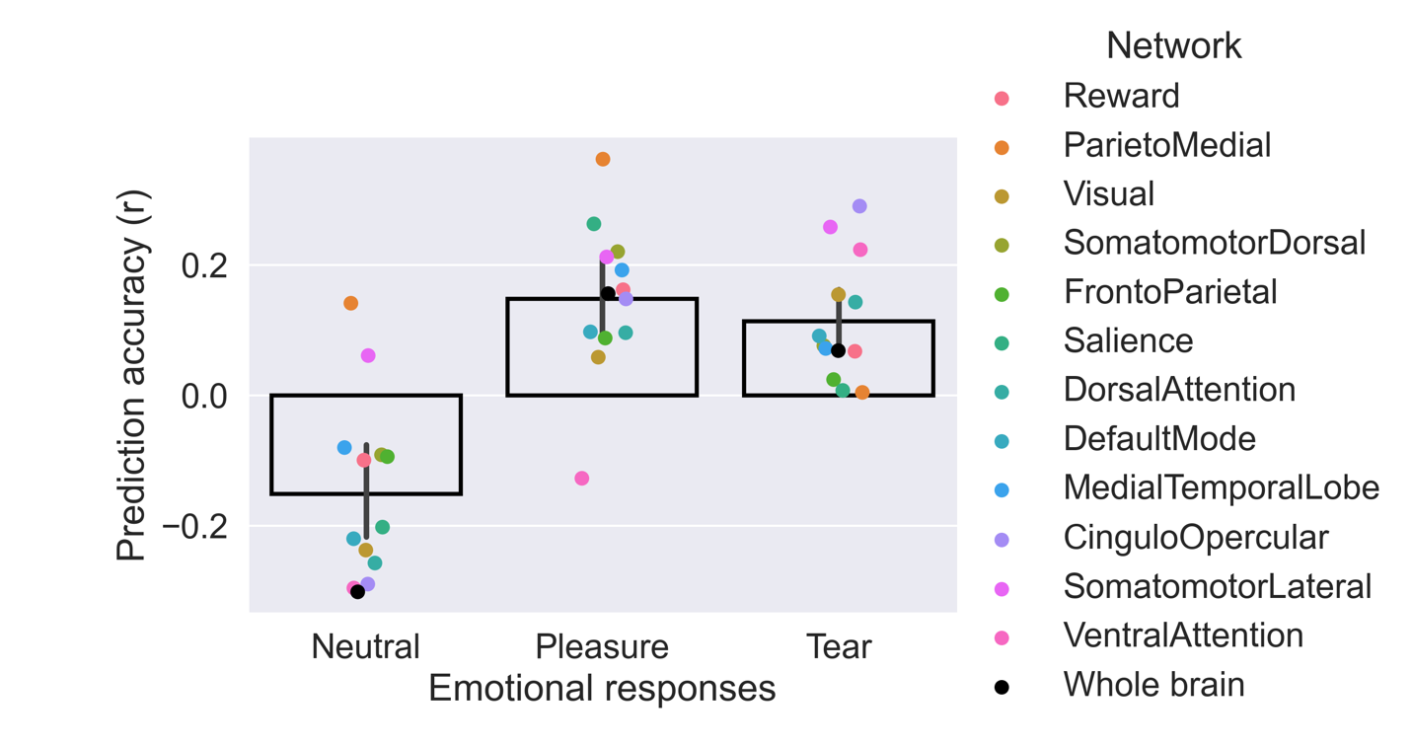

Fig. S3. Performance of auditory-seed predictive model for the subjective duration of neutral, pleasure, and tear. Each dot shows the results of LOPOCV prediction using the different combinations of auditory and other networks plus the whole brain network.

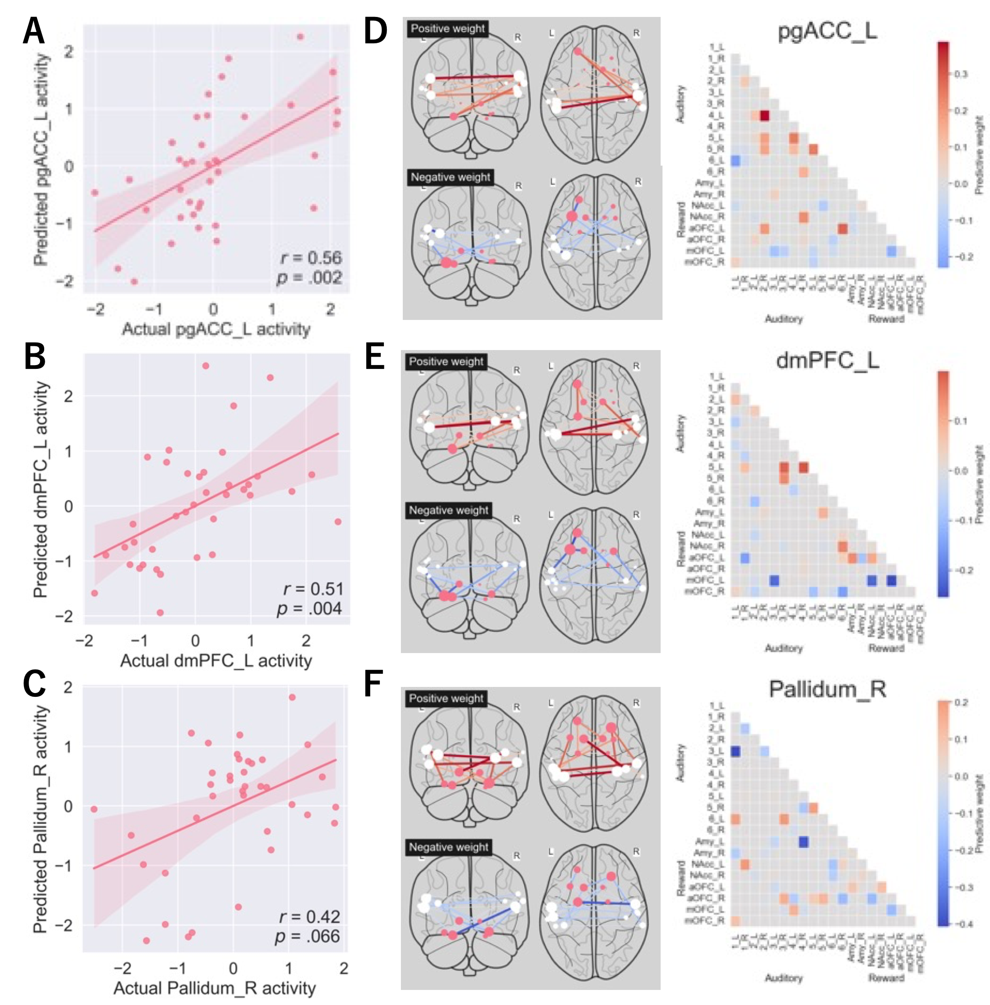

Fig. S4. (A) Prediction accuracy for pgACC, dmPFC, and Pallidum activities during chills experience. The actual versus predicted neural activity by LOPOCV are shown in the plots. (B) The positive and negative predictive weight of auditory-reward RSFC for pgACC, dmPFC, and Pallidum. L, left; R, right. pgACC, pregenual anterior cingulate cortex; dmPFC, dorsomedial prefrontal cortex.

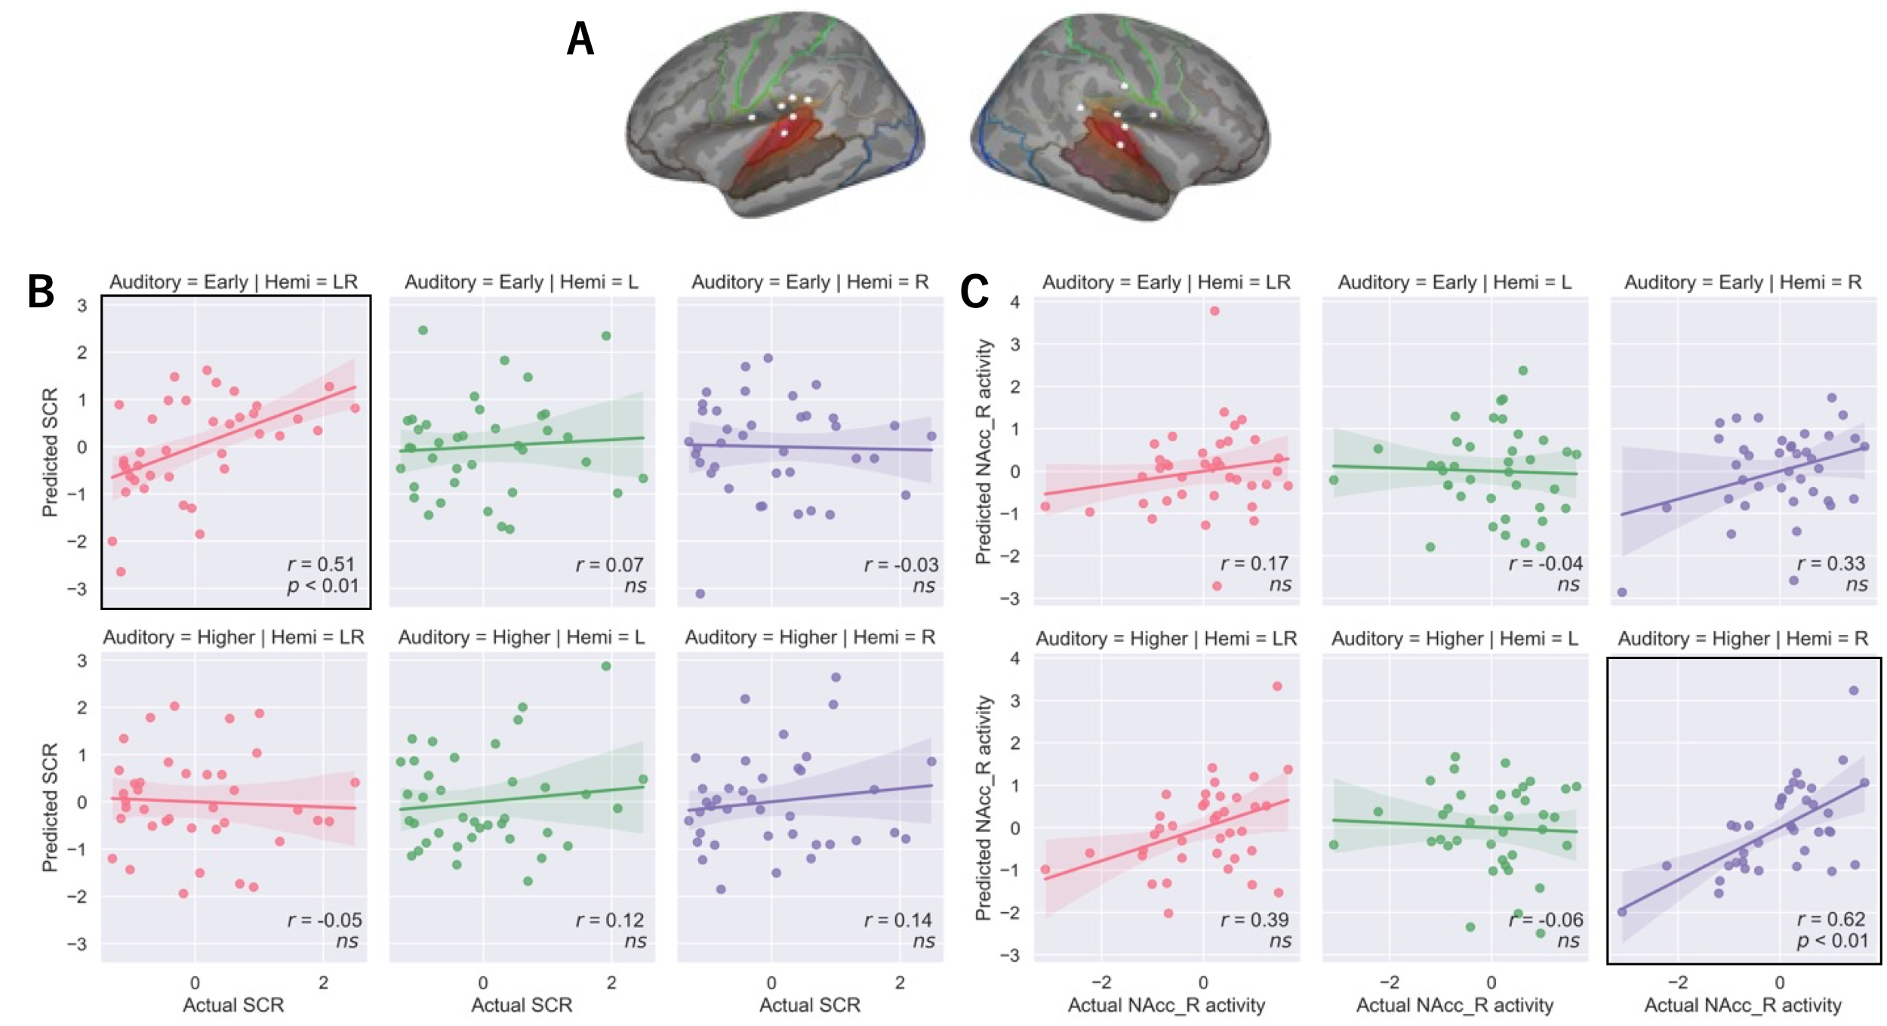

Fig. S5. (A) The early (red) and higher-order (brown) auditory regions from HCP (3) and auditory network from (4). Using the early or higher-order auditory ROI and reward network from (3), we performed LOPOCV analysis. (B) Prediction accuracy for (B) SCR intensities and (C) NAcc activities during chills experience as a function of bilateral, left, and right brain networks and the two types of auditory ROI. LR, left and right, L, left; R, right; SCR, skin conductance response; NAcc, nucleus accumbens.

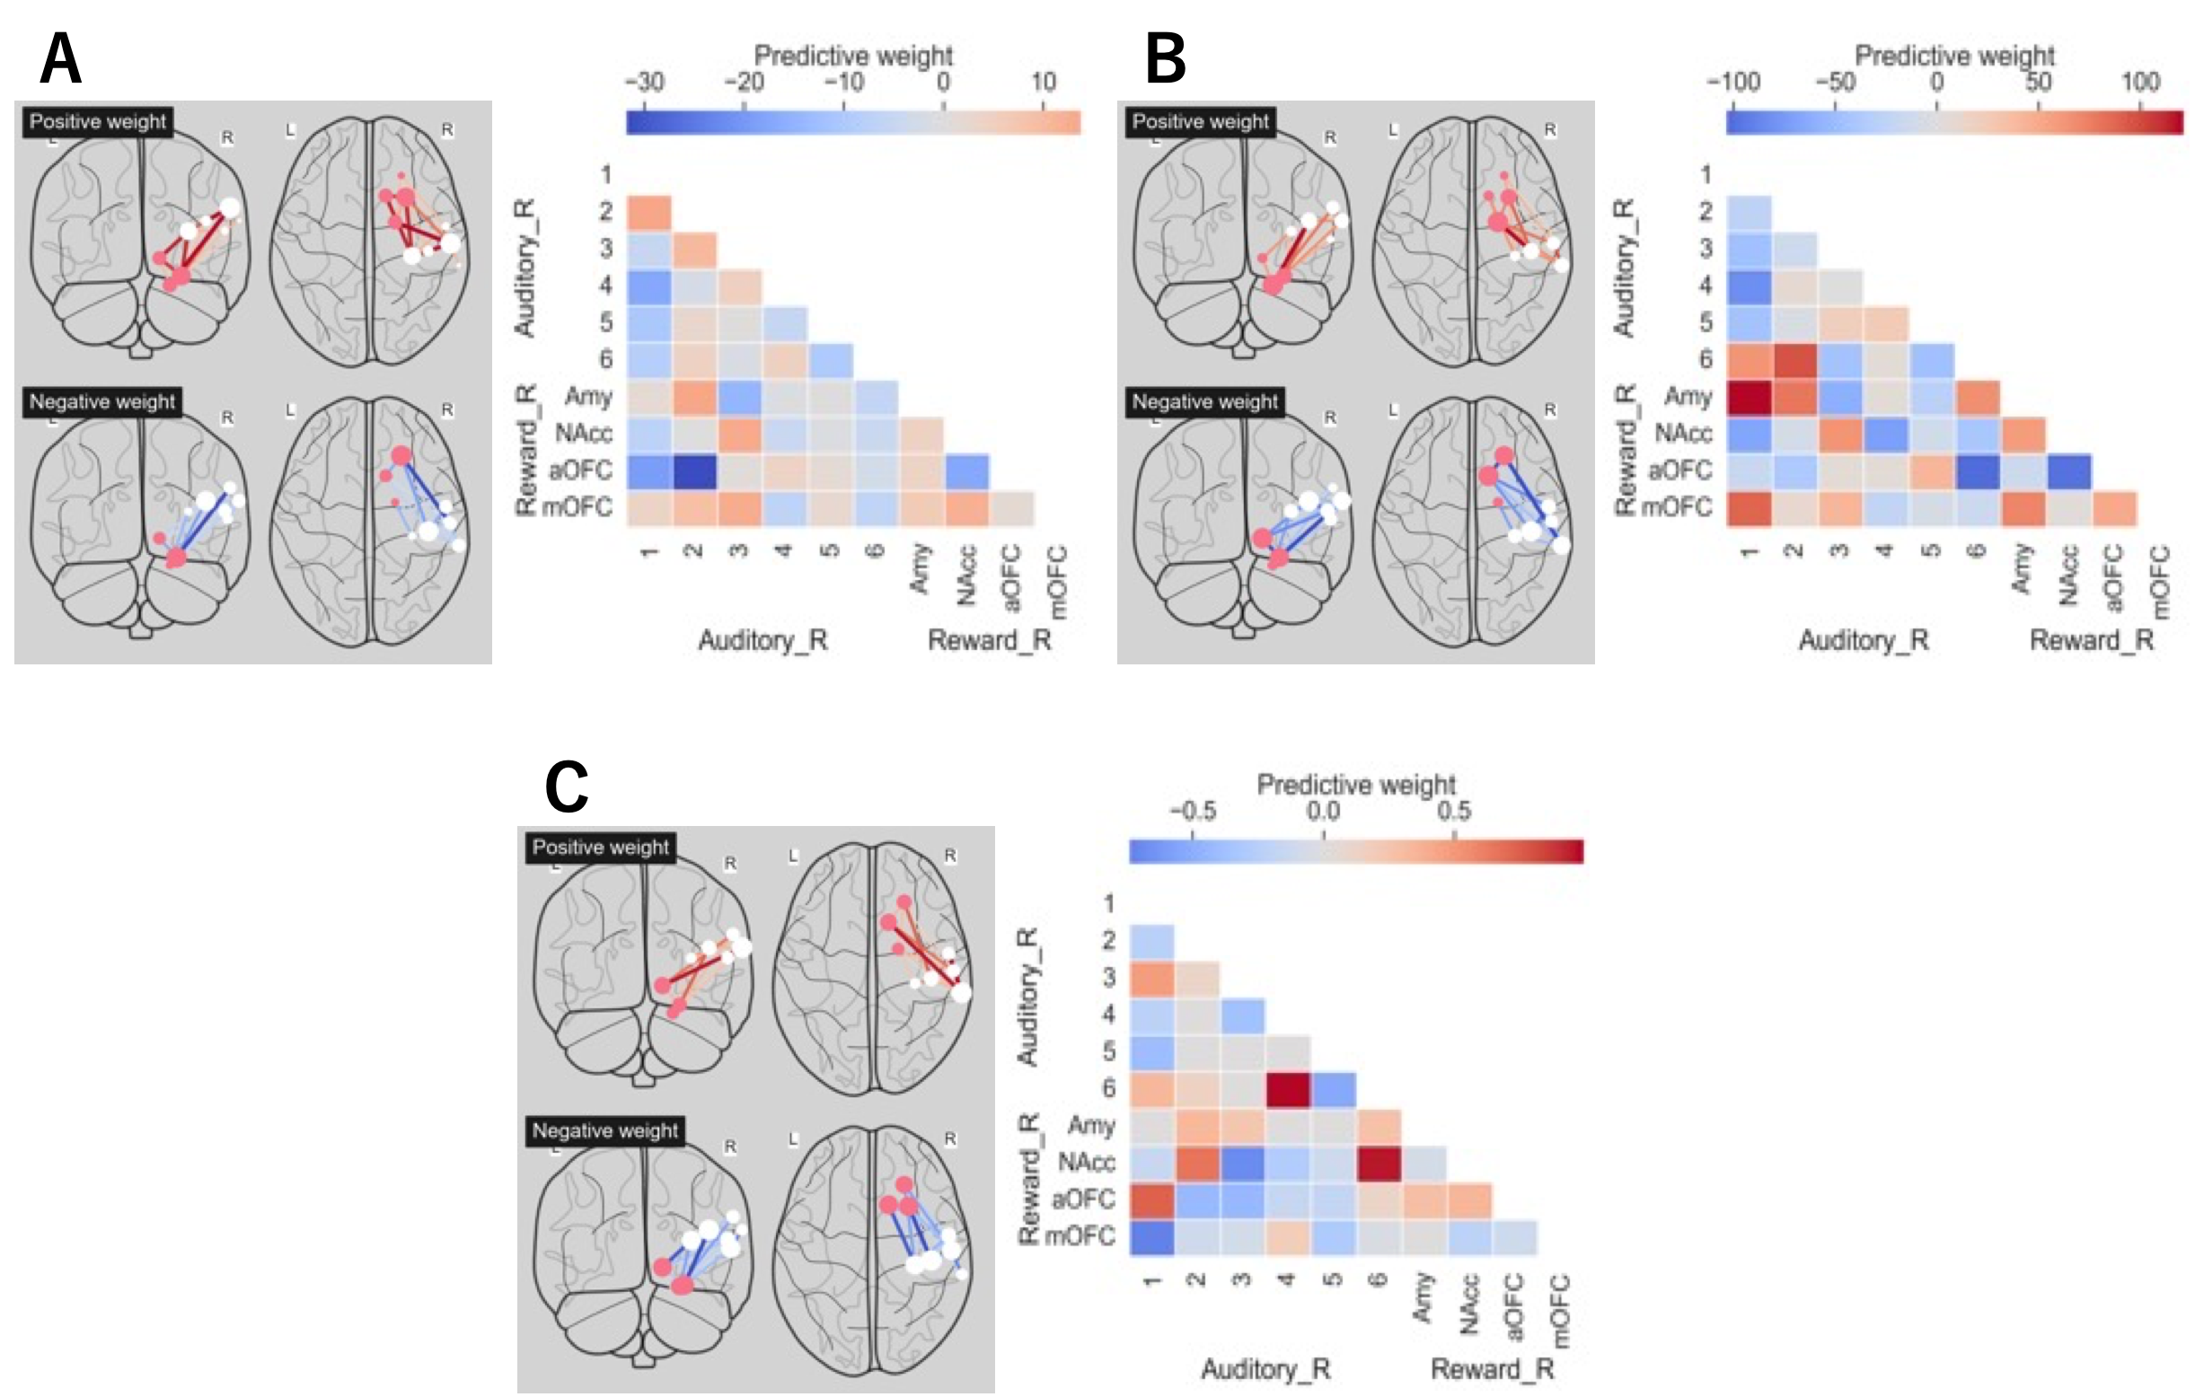

Fig. S6. The positive and negative predictive weight of right auditory-reward RSFC for the (A) subjective duration, (B) SCR intensity, and (C) right NAcc activity of chills. Nodes are sized and colored as in Figure 5. Predictive weights showed a similar tendency as the bilateral hemisphere weight. Auditory-amygdala connection showed a higher weight for SCR, whereas auditory-NAcc/OFC connection showed a higher weight for right NAcc. RSFC, resting state functional connectivity; SCR, skin conductance response; L, left; R, right; Amy, amygdala; NAcc, nucleus accumbens; a, anterior; m, medial; OFC, orbitofrontal cortex.
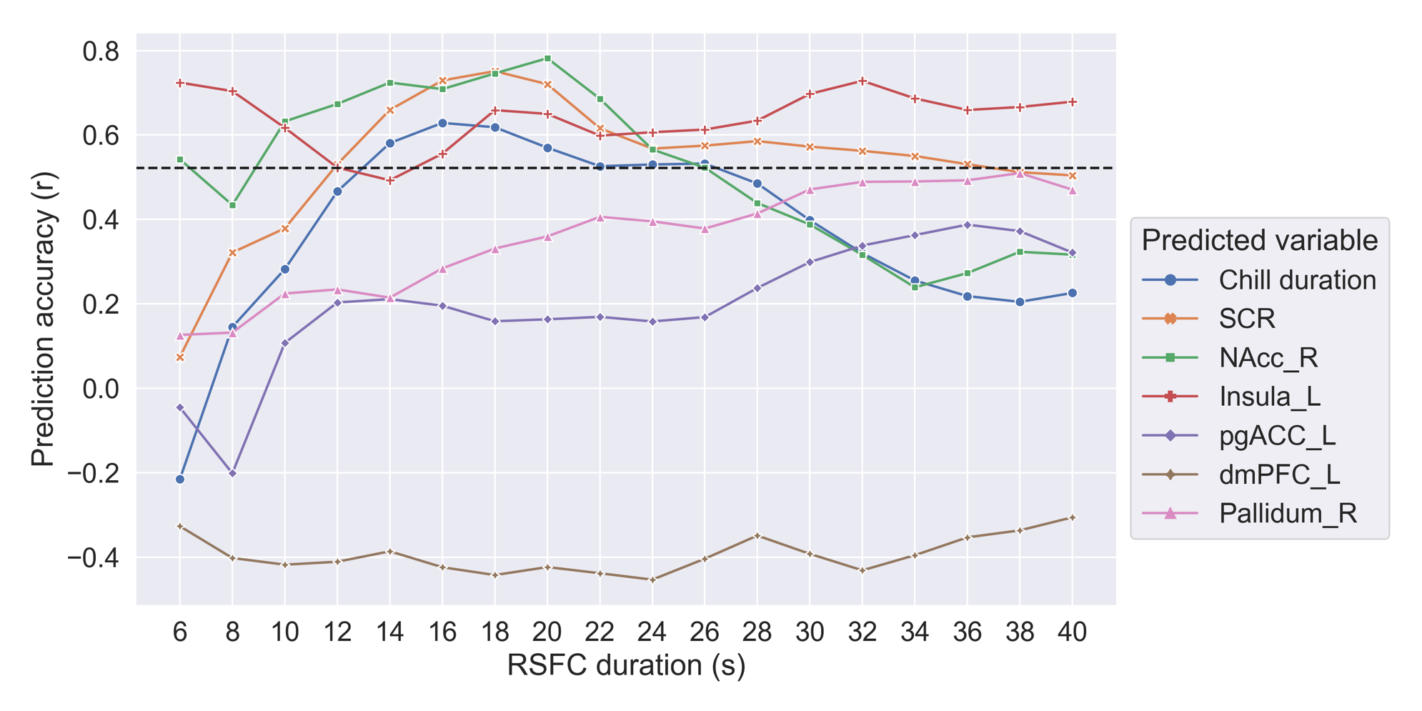

Fig. S7. Prediction accuracy for subjective, physiological, and neural activities of chills experience as a function of RSFC duration in Experiment 2. We performed LOPOCV analysis by the auditory-reward RSFC. RSFC, resting state functional connectivity; SCR, skin conductance response; L, left; R, right. NAcc, nucleus accumbens; pgACC, pregenual anterior cingulate cortex; dmPFC, dorsomedial prefrontal cortex.

Table S1. Fixed four experimenter-selected songs for Experiment 1. The selection was based on the five-download rankings in Japan in 2017.

Artist | Title | Duration | Oricon | TSUTAYA | Recochoku | mora | music.jp
Gen Hoshino | Love | 253 | 1 | 1 | 1 | 1 | 1
WANIMA | Let’s try it | 170 | 2 | 2 | 6 | 3 | 2
DAOKO×Kenshi Yonezu | Fireworks | 270 | 3 | 4 | 7 | 2 | 4
back number | Happy end | 270 | 8 | 7 | 3 | 6 | 3

Table S2. Songs were selected for Experiment 1 in this study. Each participant selected four pieces of music.
Participant | Artist | Title
1 | サンボマスター | できっこないを やらなくちゃ
1 | Baad | 君が好きだと叫びたい
1 | Bank Band | To U
1 | Wands | 世界が終るまでは
2 | フレデリック | オンリーワンダー
2 | 夜の本気ダンス | Crazy Dancer
2 | Back Number | クリスマスソング
2 | Sim | Life Is Beautiful
3 | よしだたくろう | リンゴ
3 | 秦 基博 | 鱗
3 | スキマスイッチ | 未来花
3 | Seamo | Mother
4 | Mr.children | 終わりなき旅
4 | Wanima | Charm
4 | Kiroro | Best Friend
4 | ゆず | 栄光の架橋
5 | Saucy Dog | いつか
5 | [Alexandros] | ワタリドリ
5 | かりゆし58 | アンマー
5 | Deen | このまま君だけを奪い去りたい
6 | 江頭勇哉 | ぽろぽろ
6 | One Ok Rock | Pierce
6 | 河口恭吾 | 桜
6 | Orange Range | Sp Thanx
7 | 欅坂46 | 不協和音
7 | 乃木坂46 | インフルエンサー
7 | Miwa Featハジ→ | 夜空
7 | 三代目 J Soul Brothers From Exile Tribe | C.o.s.m.o.s. ~秋桜~
8 | Aimer | 眠りの森
8 | Radwimps | 五月の蝿
8 | Mrs. Green Apple | 春愁
8 | 熊木杏里 | 誕生日
9 | Aaa | Next Stage
9 | Greeeen | 始まりの唄
9 | 星野源 | くだらないの中に
9 | Kana-Boon | 生きてゆく
10 | Supercell | 君の知らない物語
10 | 米津玄師 | Lemon
10 | Kokia | たった一つの想い
10 | 山崎まさよし | One More Time, One More Chance
11 | フレデリック | オンリーワンダー
11 | Man With A Mission | フォーカスライト
11 | Greeeen | 遥か
11 | Radwimps | スパークル
12 | The Yellow Monkey | プライマル。
12 | 戸川純 | 諦念プシガンガ
12 | 大森靖子 | マジックミラー
12 | Mili | Yubikiri-Genman
13 | One Ok Rock | キミシダイ列車
13 | Bump Of Chicken | 流星群
13 | 米津玄師 | Lemon
13 | 槇原敬之 | 僕が一番欲しかったもの
14 | 宇多田ヒカル | Flavor Of Life
14 | 平原綾香 | Jupiter
14 | 植村花菜 | トイレの神様
14 | Mr.children | Tomorrow Never Knows
15 | Uverworld | The Over
15 | 中孝介 | 花
15 | Radwimps | スパークル
15 | Aqua Timez | エデン
16 | Lisa | Oath Sign
16 | ロードオブメジャー | 心絵
16 | Rythem | ホウキ雲
16 | Zard | Get U're Dream
17 | Superfly | 愛をこめて花束を
17 | Supercell | 君の知らない物語
17 | Bump Of Chiken | ダンデライオン
17 | Little Glee Monster | ファイト！
18 | Sumika | フィクション
18 | Official髭男Dism | ノーダウト
18 | 福山雅治 | 零 -Zero-
18 | Mr.children | Another Story
19 | 安室奈美恵 | Hero
19 | 竹原ピストル | よー、そこの若いの
19 | 椎名林檎 | ありあまる富
19 | 手嶌葵 | 明日への手紙
20 | レミオロメン | もっと遠くへ
20 | スキマスイッチ | マリンスノウ
20 | Aiko | 恋をしたのは
20 | Yui | To Mother
21 | モンゴル800 | あなたに
21 | Flumpool | 証
21 | ウルフルズ | 笑えれば
21 | ガガガSp | 線香花火
22 | Exile | Everything
22 | ［Alexandros］ | ワタリドリ
22 | Sekai No Owari | サザンカ
22 | コブクロ | Miss You
23 | 東京事変 | 絶体絶命
23 | 東京事変 | メトロ
23 | 宇多田ヒカル | Kiss & Cry
23 | 宇多田ヒカル | 道
24 | 中島みゆき | たかが愛
24 | Garnet Crow | 夢のひとつ
24 | Misia | 逢いたくていま
24 | 米津玄師 | Lemon
25 | Mr. Children | シーソーゲーム
25 | Alexandros | ワタリドリ
25 | Aiko | カブトムシ
25 | 高橋優 | 福笑い
26 | フラワーカンパニーズ | 深夜高速
26 | 上白石萌音 | なんでもないや
26 | Miwa | Jexxxa
26 | サザンオールスターズ | 栄光の男
27 | Mr.children | 終わりなき旅
27 | ゆず | 栄光の架橋
27 | Miwa | オトシモノ
27 | いきものがかり | Sakura
28 | Unizon Square Garden | 天国と地獄
28 | Orange Renge | イケナイ太陽
28 | 東方神起 | Stand By U
28 | 咲妃みゆ | 灰色の午後
29 | 平井堅 | 瞳をとじて
29 | 一青窈 | ハナミズキ
29 | スピッツ | チェリー
29 | Zard | 負けないで
30 | Burnout Syn Dromes | 君をアンインストールできたなら
30 | Superfly | タマシイレボリューション
30 | Kana-Boon | 東京
30 | 乃木坂46 | きっかけ
31 | Monoeyes | 明日公園で
31 | Uverworld | ゼロの答
31 | 中島みゆき | 糸
31 | 飯田舞 | キミの隣で…
32 | B’z | ギリギリChop
32 | Glim Spanky | 闇に目を凝らせば
32 | 桑田佳祐 | 白い恋人達
32 | スピッツ | ロビンソン
33 | 加賀美セイラ | Follow Me Feat.sound Around
33 | Day After Tomorrow | そして僕にできるコト
33 | スキマスイッチ | 奏
33 | Hy | Nao
34 | Nico Touches The Walls | 夏の大三角形
34 | Amazarashi | 空に歌えば
34 | スキマスイッチ | 藍
34 | Bump Of Chicken | K
35 | Fozztone | Shangri-La
35 | フジファブリック | 赤黄色の金木犀
35 | フラワーカンパニーズ | 深夜高速
35 | 10-Feet | 淋しさに火をくべ
36 | 福山雅治 | 家族になろうよ
36 | Greeeen | いつまでも
36 | 平井堅 | 君の好きなとこ
36 | サザンオールスターズ | Tsunami
37 | 鬼束ちひろ | 月光
37 | 宇多田ヒカル、椎名林檎 | 二時間だけのバカンス
37 | 宇多田ヒカル | 初恋
37 | アンジェラアキ | 手紙 ~拝啓 十五の君へ~
38 | Mrs.green Apple | Start
38 | Superfly | 愛をこめて花束を
38 | 平井堅 | ノンフィクション
38 | けやき坂46 | イマニミテイロ

Table S3. Songs were selected for Experiment 2 in this study. Each participant selected four pieces of music.
Participant | Artist | Title
1 | 夜の本気ダンス | Take My Hand
1 | Mrs. Green Apple | Speaking
1 | 米津玄師 | アイネクライネ
1 | サカナクション | 目が明く藍色
2 | Exile | 道
2 | Greeeen | キセキ
2 | Exile | ただ...逢いたくて
2 | Boa | メリクリ
3 | Uverworld | 一億分の一の小説
3 | Scandal | 瞬間センチメンタル
3 | ツリメラ | 氷結
3 | 天野月子 | 聲
4 | Back Number | ヒロイン
4 | Uverworld | ナノセカンド
4 | Mr.children | 花 -Memento-Mori-
4 | スピッツ | 魔女旅に出る
5 | 欅坂46 | 不協和音
5 | やくしまるえつこ | ニュームーンに恋して
5 | 嵐 | Pika☆☆Nchi Double
5 | Shishamo | 君とゲレンデ
6 | Jam Project | The Hero!! 〜怒れる拳に火をつけろ〜
6 | Linked Horizon | 心臓を捧げよ！
6 | 石鹸屋 | ドッグハート
6 | 岸田教団& The 明星ロケッツ | Live My Life
7 | B'z | Ultra Soul
7 | 本間芽衣子、安城鳴子、鶴見知利子 | Secret Base〜君がくれたもの〜 (10 Years After Ver.)
7 | Perfume | Spring Of Life
7 | Funky Monkey Babys | あとひとつ
8 | 東京事変 | 群青日和
8 | Wanima | ともに
8 | コブクロ | Million Films
8 | Hy | Am11:00
9 | カラーボトル | 情熱のうた
9 | 氣志團 | スウィンギン・ニッポン
9 | いきものがかり | 茜色の約束
9 | 乃木坂46 | きっかけ
10 | Funky Monkey Babys | 告白
10 | Mongol800 | 小さな恋のうた
10 | Back Number | ささえる人の歌
10 | Radwimps | もしも
11 | May'nと中島愛 | ライオン
11 | Superfly | 愛をこめて花束を
11 | 倉木麻衣 | Time After Time ～花舞う街で～
11 | Ai | Story

References

1. E. T. Rolls, C. C. Huang, C. P. Lin, J. Feng, M. Joliot, Automated anatomical labelling atlas 3. Neuroimage 206, 116189 (2020).
2. D. Bates, M. Mächler, B. M. Bolker, S. C. Walker, Fitting Linear Mixed-Effects Models Using lme4. J. Stat. Softw. (2015) https:/doi.org/10.18637/jss.v067.i01.
3. M. F. Glasser, et al., A multi-modal parcellation of human cerebral cortex. Nature (2016) https:/doi.org/10.1038/nature18933.
4. J. D. Power, et al., Functional Network Organization of the Human Brain. Neuron 72, 665–678 (2011).

